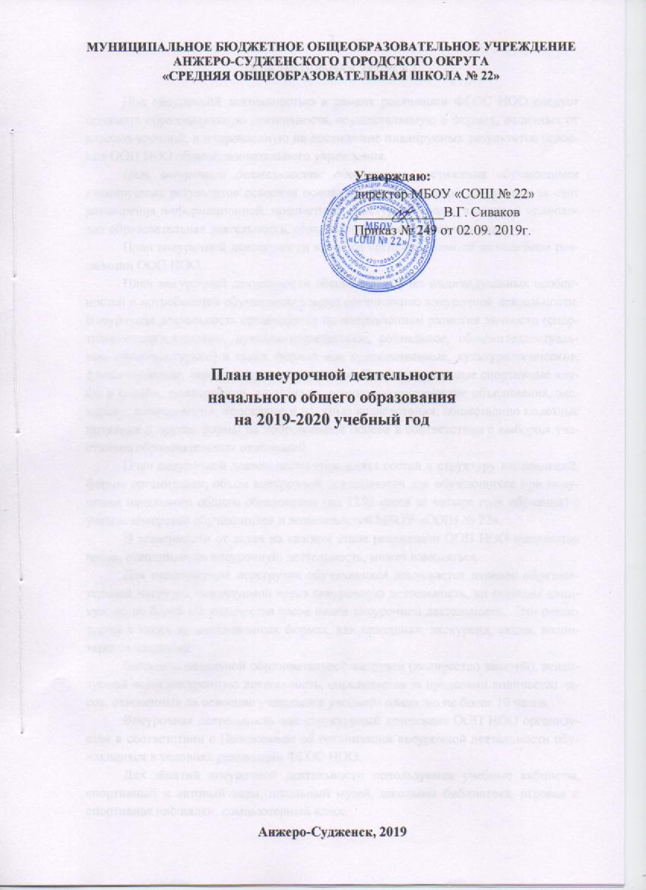
ПОЯСНИТЕЛЬНАЯ ЗАПИСКА

Под внеурочной деятельностью в рамках реализации ФГОС НОО следует понимать образовательную деятельность, осуществляемую в формах, отличных от классно-урочной, и направленную на достижение планируемых результатов освоения ООП НОО общеобразовательного учреждения.
Цель внеурочной деятельности: обеспечение достижения обучающимся планируемых результатов освоения основной образовательной программы за счет расширения информационной, предметной, культурной среды, в которой происходит образовательная деятельность, повышения гибкости ее организации.
План внеурочной деятельности является организационным механизмом реализации ООП НОО.
План внеурочной деятельности обеспечивает учет индивидуальных особенностей и потребностей обучающихся через организацию внеурочной деятельности. Внеурочная деятельность организуется по направлениям развития личности (спортивно-оздоровительное, духовно-нравственное, социальное, общеинтеллектуальное, общекультурное) в таких формах как художественные, культурологические, филологические, хоровые студии, сетевые сообщества, школьные спортивные клубы и секции, конференции, олимпиады, военно-патриотические объединения, экскурсии, соревнования, поисковые и научные исследования, общественно полезные практики и другие формы на добровольной основе в соответствии с выбором участников образовательных отношений.
План внеурочной деятельности определяет состав и структуру направлений, формы организации, объем внеурочной деятельности для обучающихся при получении начального общего образования (до 1350 часов за четыре года обучения) с учетом интересов обучающихся и возможностей МБОУ «СОШ № 22».
В зависимости от задач на каждом этапе реализации ООП НОО количество часов, отводимых на внеурочную деятельность, может изменяться.
Для недопущения перегрузки обучающихся допускается перенос образовательной нагрузки, реализуемой через внеурочную деятельность, на периоды каникул, но не более 1/2 количества часов плана внеурочной деятельности. Это реализуется в таких организационных формах, как праздники, экскурсии, акции, волонтерское движение.
Величина недельной образовательной нагрузки (количество занятий), реализуемой через внеурочную деятельность, определяется за пределами количества часов, отведенных на освоение учащимися учебного плана, но не более 10 часов.
Внеурочная деятельность как структурный компенент ООП НОО организуется в соответствии с Положением об организации внеурочной деятельности обучающихся в условиях реализации ФГОС НОО.
Для занятий внеурочной деятельности используются учебные кабинеты, спортивный и актовый залы, школьный музей, школьная библиотека, игровая и спортивная площадки, компьютерный класс.
Внеурочная деятельность организуется по 5 направлениям развития личности:
спортивно-оздоровительное,
духовно-нравственное,
социальное,
общеинтеллектуальное,
общекультурное
Направления внеурочной деятельности реализуются в её видах:
1) игровая деятельность;
2) познавательная деятельность;
3) проблемно-ценностное общение;
4) досугово-развлекательная деятельность (досуговое общение);
5) художественное творчество;
6) социальное творчество (социально преобразующая добровольческая деятельность);
7) трудовая (производственная) деятельность;
8) спортивно-оздоровительная деятельность
Спортивно-оздоровительное направление создает условия для полноценного физического и психического здоровья ребенка, помогает ему освоить гигиеническую культуру, приобщить к здоровому образу жизни, формировать привычку к закаливанию и физической культуре.
Целью духовно-нравственного направления является освоение детьми духовных ценностей мировой и отечественной культуры, подготовка их к самостоятельному выбору нравственного образа жизни, формирование гуманистического мировоззрения, стремления к самосовершенствованию и воплощению духовных ценностей в жизненной практике.
Социальное направление помогает детям освоить разнообразные способы деятельности: трудовые, игровые, художественные, двигательные умения, развить активность и пробудить стремление к самостоятельности и творчеству.
Общеинтеллектуальное направление предназначено помочь детям освоить разнообразные доступные им способы познания окружающего мира, развить познавательную активность, любознательность.
Общекультурная деятельность ориентирует детей на доброжелательное, бережное, заботливое отношение к миру, формирование активной жизненной позиции, лидерских качеств.

Особенности реализации часов внеурочной деятельности 1-4 классов
№ п/п | Направление развития личности | Наименование рабочей программы | Форма организации | Количество часов в год | Распределение часов в неделю | Руководитель
1 | Духовно-нравственное | Моя малая Родина | Кружок | 102 | 3 часа | Учитель  начальных классов
 |  | Я гражданин России | Кружок | 68 часов | 2 часа | Учитель  начальных классов
2 | Спортивно-оздоровительное | Спортивный калейдоскоп | Секция | 68 часов | 2 часа | Учитель  физической культуры
 |  | Летящий мяч | Секция | 34 часа | 1 час | Учитель  физической культуры
3 | Социальное | Финансовая грамотность | Кружок | 34 часа | 1 час | Учитель  начальных классов
 |  | Сделай сам | Кружок | 34 часа | 1 час | Учитель технологии
4 | Общеинтеллектуальное | Умники и умницы | Кружок | 68 часов | 2 часа | Учитель  начальных классов
 |  | Занимательная грамматика | Кружок | 68 часов | 2 часа | Учитель  начальных классов
 |  | Занимательная математика | Кружок | 34 часа | 1 час | Учитель  начальных классов
 |  | Школа красивой речи | Кружок | 34 часа | 1 час | Учитель-логопед
 |  | Юный шахматист | Кружок | 34 часа | 1 час | Учитель  физической культуры
5 | Общекультурное | Азбука добра | Кружок | 34 часа | 1 час | Учитель  начальных классов
до 1350 часов за четыре года обучения

План внеурочной деятельности 1-4 классов МБОУ «СОШ № 22» на 2019-2020уч. год.

Направления развития личности | Наименование  рабочей  программы | Количество часов в неделю |  |  |  |  |  |  |  |  |  |  |  |  |  |  | ВСЕГО
 |  | 1а | 1б | 1в | 2а | 2б | 2в | 2г | 3а | 3б | 3в | 3г | 4а | 4б | 4в | 4г
Духовно-нравственное | Моя малая Родина |  |  |  | 3 | 3 |  |  |  |  |  |  |  |  |  |  | 6
 | Я гражданин России |  |  |  |  |  | 2 | 2 |  |  |  |  |  | 2 | 2 | 2 | 10
Спортивно-оздоровительное | Летящий мяч | 1 |  | 1 |  |  |  |  | 1 |  | 1 |  |  |  |  |  | 4
 | Спортивный калейдоскоп |  |  |  |  |  |  |  |  |  |  |  | 2 |  | 2 |  | 4
Социальное | Финансовая грамотность |  |  |  |  |  |  |  |  |  |  |  | 1 | 1 | 1 | 1 | 4
 | Я все умею делать сам |  |  |  |  |  |  |  |  |  |  |  | 1 |  |  |  | 1
Общеинтеллекту альное | Умники и умницы | 2 | 2 | 2 | 2 | 2 | 2 | 2 | 2 | 2 | 2 | 2 | 2 | 2 | 2 | 2 | 30
 | Занимательная грамматика | 2 | 2 | 2 | 2 | 2 | 2 | 2 | 2 | 2 | 2 | 2 | 2 | 2 | 2 | 2 | 30
 | Занимательная математика | 1 | 1 | 1 | 1 | 1 | - | - | 1 | 1 | 1 | 1 | 1 | 1 | 1 | 1 | 13
 | Школа красивой речи |  |  |  | 1 | 1 | 1 | 1 |  |  |  |  |  |  |  |  | 4
 | Юный шахматист |  |  |  | 1 | 1 | 1 | 1 |  |  |  |  |  |  |  |  | 4
Общекультурное | Азбука добра | 1 | 1 | 1 |  |  |  |  | 1 | 1 | 1 | 1 | 1 |  |  |  | 8
Итого |  | 7 | 7 | 7 | 10 | 10 | 9 | 9 | 7 | 7 | 7 | 7 | 10 | 10 | 10 | 10 | 118
Часы к оплате |  | 118

